Windows 2000/XP 환경설정 - Client

가장 먼저 할것은 인증 서버에서 만든 Supplicant 인증서를 PC 로 다운받아 인증서를 설치해야 한다. 그러기 위해서 ca.der, client.p12 를 Supplicant 로 사용되는 일반 PC 에 다운받아 설치하면 된다. client.p12 은 파일명 그대로 client certificate 즉 Supplicant 인증서를 말하며. ca.der의 용도는 root CA 인증서로 이 Supplicant 인증서를 signature 한 인증서이다.
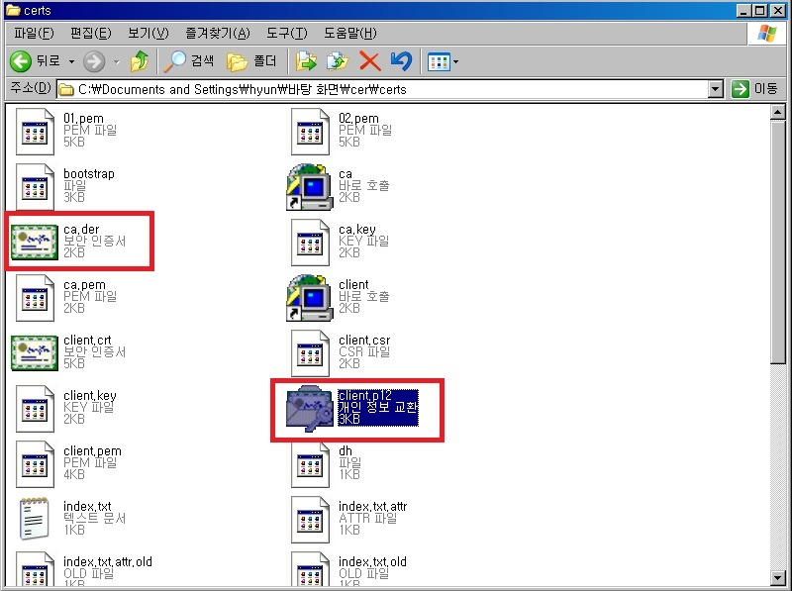
먼저 root CA 인증서인 root.der 을 설치한다.
PC 로 다운받은 ca.der 을 더블클릭한다. 그러면 인증서 정보가 첫 화면에 보이는데 여기서 "발급자" 항목을 보면 이전에 root CA 인증서 만들때 사용한 commonName 이 보일것이다. 그 화면에서 "인증서 설치" 버튼을 클릭한다. "인증서 저장소" 단계에서 "모든 인증서를 다음 저장소에 저장"을 선택하고 "찾아보기" 버튼을 클릭하여 나타난 목록에서 "신뢰된 루트 인증 기관"을 선택하고 확인을 눌러 설치 작업을 마친다.
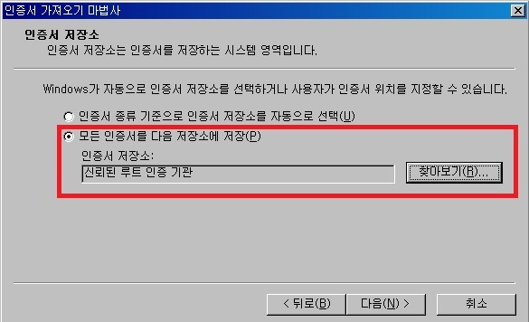

이번에는 Supplicant 인증서인client.p12 를 설치합니다. 마찬가지로 client.p12 을 더블클릭하여 암호 화면까지 이동한다. "암호" 항목에 인증서 만들떄 사용한 암호값인 whatever 를 입력하고 다음으로 넘어갑니다.. 이번에도 "인증서 저장소" 화면이 나타나는데 이때는 "인증서 종류 기준으로 인증서 저장소를 자동으로 선택" 을 선택하여 완료한다.
이로써, Freeradius 를 구동하기 위한, 모든 설정이 끝났습니다.

